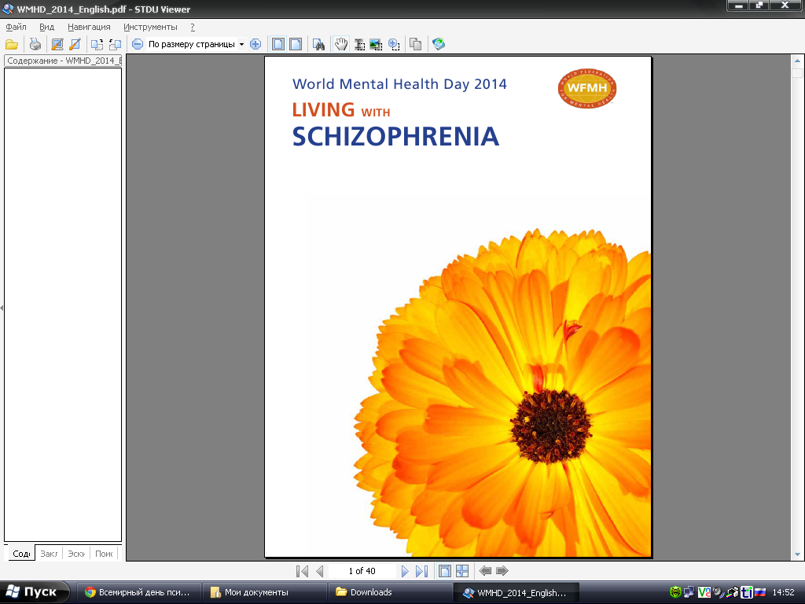
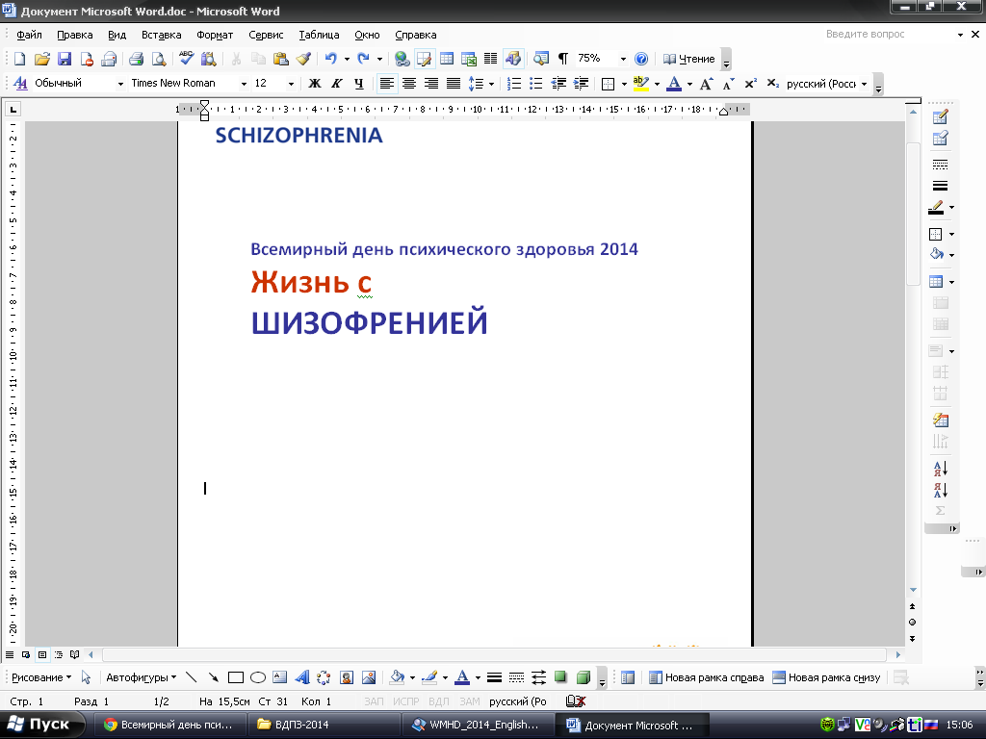

10 октября традиционно отмечается Всемирный день психического здоровья. Этот день проводится с целью повышения осведомленности о проблемах психического здоровья по всему миру и мобилизации усилий в его поддержку.
Всемирная организация здравоохранения обозначила тему 2014 года - “Жизнь с шизофренией”, эта тема совпадает с темой Международного конгресса Всемирной Федерации психического здоровья, который состоится 09.10.2014г. в Афинах. В своём обращении к Конгрессу Президент Всемирной Федерации психического здоровья профессор Джордж Кристодолоу определил актуальность и значимость этой темы как для людей, страдающих шизофренией, так и для общества в целом.
…Кто те, кто живет с шизофренией?
- это, прежде всего, люди, которые страдают от неё;
- это члены семьи, сиделки, которые также живут с этим заболеванием, знают его проявления, и, как правило, знают, как можно с ним сосуществовать.
- это «профессионалы» (медицинские работники), имеющие дело с этой болезнью всю трудовую жизнь (способные распознавать ранние признаки и симптомы, преодолевать трудности пациентов и их родственников в примирении с ней, а также трудности в реабилитации и социальной реинтеграции, проблемы со строгим соблюдением правил приема лекарств и согласие с лечением);
- это адвокаты и правозащитные организации, которые защищают права пациентов и прилагают усилия для улучшения качества их жизни;
Всемирный день психического здоровья призван привлечь внимание к проблемам больных шизофренией и их родственников, таких как - получение эффективного лечения, участие в программах по психосоциальной и профессиональной реабилитации и интеграции лиц с шизофренией в общество.
- - - - - - - - - - - - - - - - - - - - - - - - - - - - - - - - - - - - - -- - - - - - - - - - - - - - - - - - - - -
Специализированная секция ОПСА «Сестринское дело в психиатрии и наркологии» приглашает всех медицинских сестер психиатрических служб Омска и Омской области принять участие в акции.
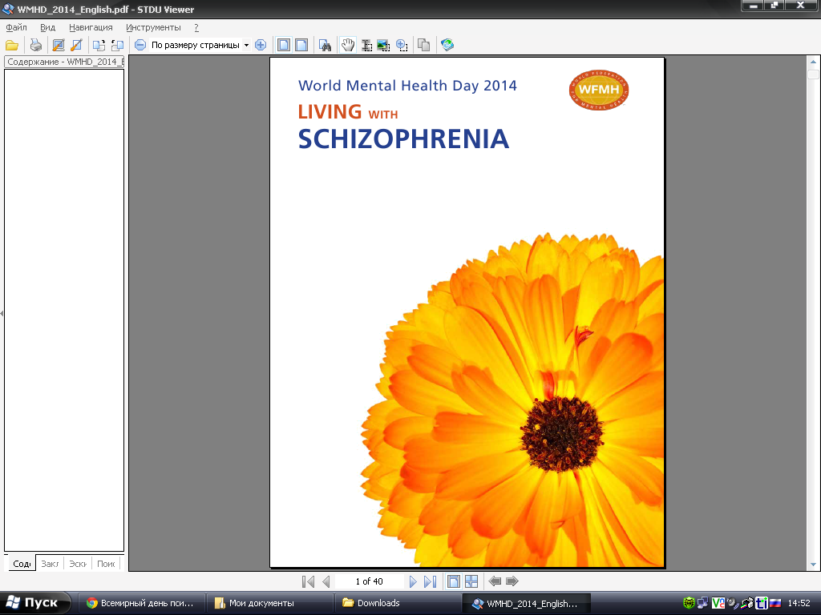
Не забывайте после проведенного мероприятия предоставить отчет с фотографиями для размещения на сайте Омской профессиональной сестринской ассоциации.
Отчет о проведенной акции и 2-3 фотографии для публикации на сайте ОПСА принимаются по электронной почте: egirfanova@list.ru. до 14.10.2014г.
По всем возникающим вопросам вы можете обратиться к руководителю специализированной секции ОПСА «Сестринское дело в психиатрии и наркологии» Гирфановой Елене Павловне
по телефонам 56-52-92, 8-913-626-82-46.

